Versión 0.0
01/09/2025
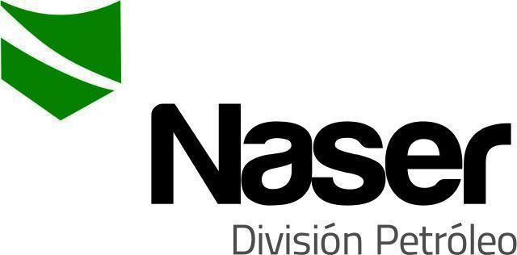

PROCEDIMIENTO OPERATIVO
USO DE VEHICULOS
SERVICIOS NASER SRL – SAN MARTIN 8500 NEUQUEN (8300) +54 9 2994 57-6619

Realizado por: | Verificado por: | Aprobado por:
Facundo Dominguez | Ariel Costallat | Juan Basoalto
HSE | Ref. SGC | Coordinador de operaciones

- Objeto:
Establecer los requisitos para el uso y control de vehículos pertenecientes a Servicios NASER S.R.L.
- Alcance:
Todo el personal de Servicios NASER S.R.L que conduzca vehículos de la empresa.
- Referencias:
- ISO 9001:2015
- ISO1 4001:2015
- ISO 45001:2018

- Descripción:
  - Todo el personal que conduzca vehículos de Servicios NASER S.R.L. debe contar con el correspondiente registro de conducir vigente, acorde a la categoría.
  - Antes de comenzar el viaje se deberá realizar y completar el gerenciamiento de viajes de ida y retorno.
  - Mantener en el vehículo y controlar la siguiente documentación: tarjeta verde, constancia de seguro del vehículo, VTV, credencial de recursos contratados, etc.
  - Todos los conductores de vehículos pertenecientes a Servicios NASER S.R.L. deben conocer y cumplir los reglamentos de tránsito, nacionales, provinciales, municipales y requisitos de clientes.
  - Los vehículos deben mantenerse en buenas condiciones mecánicas y revisar frenos, luces, bocina, limpia parabrisas, caja de cambios y neumáticos.
  - Toda persona que viaje en un vehículo perteneciente a Servicios NASER S.R.L. debe llevar puesto el cinturón de seguridad.
  - La cantidad de pasajeros está limitada por el número de cinturones de seguridad y apoyacabezas.
  - Todos los vehículos de Servicios NASER S.R.L. deben contar con la verificación técnica vehicular (VTV).
  - Se debe informar de inmediato al supervisor sobre todo incidente, que involucre a un vehículo perteneciente a Servicios NASER S.R.L.
  - En yacimientos e instalaciones industriales, se debe estacionar el vehículo de manera tal que no sea necesario dar marcha atrás para volver a salir.
  - Se debe bloquear por lo menos una rueda del eje de tracción antes de levantar un vehículo con un gato hidráulico. No deslizarse debajo de un vehículo que se encuentre levantado por un gato hidráulico u otro elemento.
  - Antes de arrancar el vehículo por la mañana, remover del parabrisas, luneta y ventanillas el rocío, hielo o nieve.
  - Cuando se sale del vehículo, el motor debe estar apagado y con el freno de mano puesto.
  - Para remolcar otro rodado se debe disponer de lanza de remolque.
  - Prohibiciones:
- Transportar personal en lugares no habilitados para tal fin.
- Realizar trabajos o conducir un vehículo estando bajo el efecto de alcohol, medicamentos o drogas.
- Fumar dentro de vehículos y cuando se le está cargando combustible.
- Transportar líquidos inflamables en el interior de la cabina de vehículos.
- Entrar y salir de un vehículo en movimiento.
- Agregar combustible en el tanque mientras el motor del vehículo está encendido.
- Retirar la tapa del radiador y/o aceite mientras se encuentre caliente.
- Pararse en el paragolpes o cubierta del camión, que no se encuentren adaptadas a tal fin.
Inspección, servicio y reparación
  - Deberá realizar de forma semanal el control de unidades POSN01-F3.
  - Si el conductor de un vehículo detecta una falla mecánica, debe comunicarla al Referente de operaciones de forma inmediata.
  - Se deben respetar los periodos y tareas de mantenimiento de vehículos establecidos en el programa de mantenimiento preventivo.
  - Vehículos pesados
4.21 Semanalmente se debe controlar el torque de todos los bulones, tuercas y posición indicadores de torque.
4.22 Todos los elementos, herramientas, equipos y objetos que se transportan en camiones deben estar sujetados firmemente o ubicados de tal manera que permitan su transporte seguro.
  - Es responsabilidad del conductor el estado de orden y limpieza del vehículo.
  - Todos los camiones deben contar como mínimo con un extintor de incendios clase ABC, de 2,5 Kg, botiquín de primeros auxilios, chaleco refractario, dos balizas homologadas tipo triangular y una linterna.
  - Al utilizar hidrogrúa, el operador debe asegurarse que el camión grúa esté asegurado y en suelo firme.
  - Las compuertas posteriores deben tener un mecanismo seguro de trabajo.

- Responsabilidades:
Conductores de vehículos de servicios NASER SRL.
Registro:
- POSN01-F3 Check list vehicular
- Aplicación Mi Microtrack para gerenciamiento de viajes

Seguimiento de la Revisión de Documentos
Nombre del Documento | Modificaciones Principales
PO-SN-06 Uso de vehículos. | Para su aplicación.

